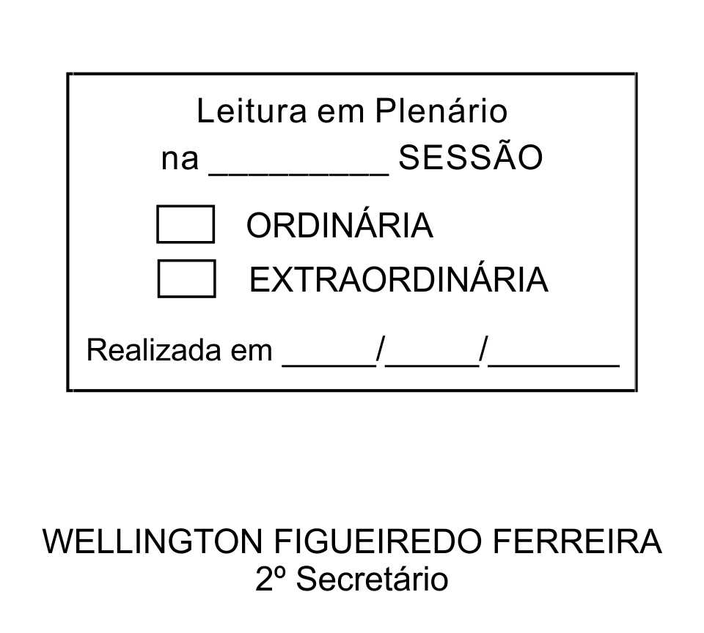
MOÇÃO Nº 199/2013

De Pesar pelo falecimento da estimada Senhora Alice Simões Pereira.

Excelentíssimo Senhor Presidente,

Faleceu em 27 de Junho de 2013, aos 89 anos de idade, a estimada Senhora ALICE SIMÕES PEREIRA.

Sabemos ser incomensurável a dor de seus familiares e inúmeros amigos, mas entendemos que a solidariedade humana é um dos poucos meios de amenizar esse difícil momento.

Posto isto, o Vereador ALACIR RAYSEL, solidariza-se com a família e REQUER ao Egrégio Plenário para que faça constar na Ata da presente Sessão, Moção de Pesar pelo falecimento da Senhora ALICE SIMÕES PEREIRA.

Que da presente seja dada ciência à família enlutada.

Sala das Sessões “Dr. Júlio Arantes de Freitas”, 27 de junho de 2013.

ALACIR RAYSEL
Vereador

Endereço: Rua José Bonifácio de Andrada e Silva, 209, Jardim Meny – CEP: 18130-005

PROTOCOLO Nº CETSR 27/06/2013 - 11:02:53 05524/2013

